**Нахождение первообразной функции**

Операция нахождения первообразной – это обратная [операции нахождения производной](http://myalfaschool.ru/articles/proizvodnaya). Первообразная для функции F(x)=2xF(x)=2x — это функция f(х)=​​x2f(х)=​​x2:

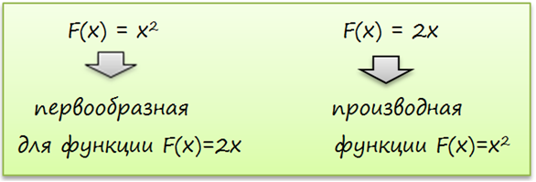

Первообразная для функции F(x)=3x2 есть функция f(х)=​​x3 для любого

х ∈  R.

 Первообразная для функции f(x)=2х есть функция F(x)=x2 для любого х∈R. Функция f(х)=​​x3 является первообразной для функции   F(x)=3x2.

 Функции f(х)=x3+5 и f(х)=x3+3 также является первообразными для функции F(x)=3x2. 3 и 5 — это константы, производные которых равны нулю, поэтому мы можем подставлять их сколько угодно, значение первообразной не изменится.

 Семейством первообразных функции ​​ F(x)=3x2 являются функции f(х)=​​x‑+C, где C является константой.

Функция F(x) называется *первообразной* для функции f(x) на некотором промежутке X, если для каждого х∈Х выполняется F'(x)=f(x).

Выделим это определение:



Термин “первообразная” означает площадь, ограниченную кривой функций. Изобразим графически производную y=x2:

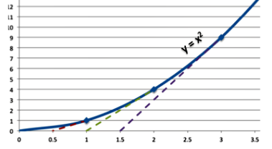

Касательные линии нарисованы пунктирными линиями в трех различных точках.

 Заметим, что уклон в два раза больше значения переменной x , то есть производная функции y=х2 равна у=2х.

 Теперь рассмотрим функцию y=2x:

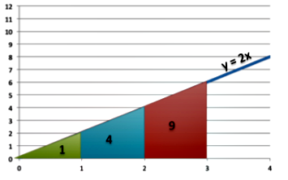

Рассмотрим площади треугольников под графиком y=2x.

Площадь треугольника равна площади 12 основания на высоту. Таким образом, ясно, что области под графиком:

S1=12×1×2=1

S2=12×2×4=4

S3=12×3×6=9

 Можно сказать, что первообразная эквивалентна площади под функцией.

 Функция может иметь несколько первообразных.

F(x)+C;

 Докажем, что функция может иметь несколько первообразных:

(F(x)+C)'=F'(x)+(C)'=f(x)+0=f(x).

(F(x)+C)'=f(x).